Анкета животного без владельца от 28.04.2025 г.

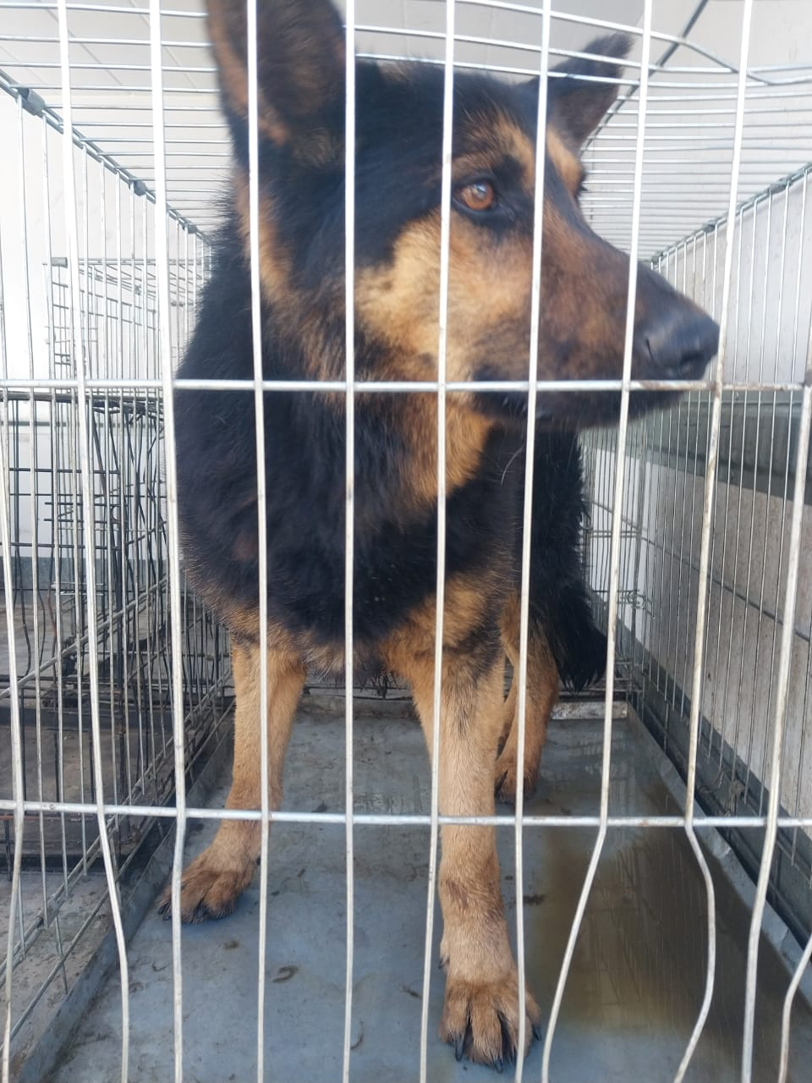 | Дата отлова, место (район, улица) | 28.04.2025 г.  Г.Ставрополь, ул.50 лет ВЛКСМ,73/1
 | Вид, пол животного | Кобель
 | Окрас животного | Черно-рыжий
 | Инд. номер/маркировка животного
 | Дата операции

